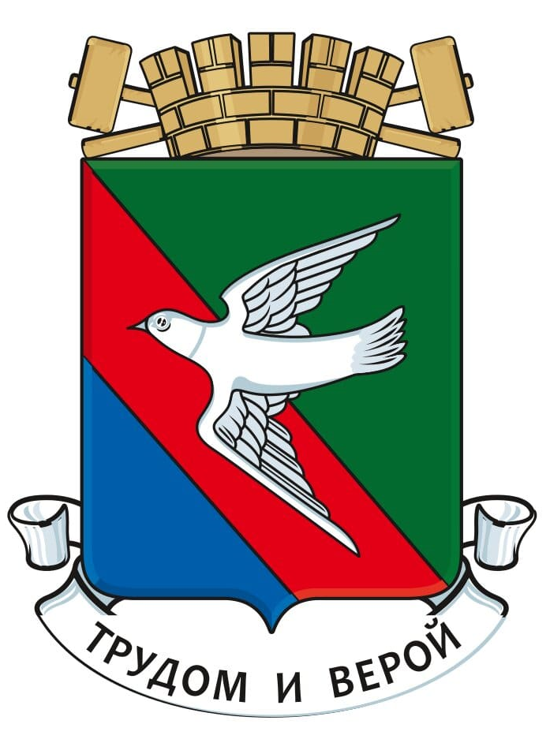
ГЛАВА
МУНИЦИПАЛЬНОГО ОБРАЗОВАНИЯ
ГОРОДСКОГО ОКРУГА ГОРЛОВКА
ДОНЕЦКОЙ НАРОДНОЙ РЕСПУБЛИКИ

ПОСТАНОВЛЕНИЕ

10 апреля 2025 года № 2-П
г. Горловка

О назначении публичных слушаний по проекту решения Горловского городского совета Донецкой Народной Республики «Об утверждении годового отчета об исполнении бюджета муниципального образования городского округа Горловка Донецкой Народной Республики за 2024 год»

В соответствии с Бюджетным кодексом Российской Федерации, Федеральным законом от 6 октября 2003 года № 131-ФЗ «Об общих принципах организации местного самоуправления в Российской Федерации», Порядком организации и проведения публичных слушаний на территории муниципального образования городского округа Горловка Донецкой Народной Республики, утвержденным решением Горловского городского совета Донецкой Народной Республики от 19 февраля 2024 года № I/21-2, Уставом муниципального образования городской округ Горловка Донецкой Народной Республики, принятым решением Горловского городского совета Донецкой Народной Республики от 25 октября 2023 года № I/6-1, статьей 33 Положения о бюджетном процессе в муниципальном образовании городском округе Горловка Донецкой Народной Республики, утвержденным решением Горловского городского совета Донецкой Народной Республики от 30 ноября 2023 года № I/10-4,

ПОСТАНОВЛЯЮ:

1. Опубликовать проект решения Горловского городского совета Донецкой Народной Республики «Об утверждении годового отчета об исполнении бюджета муниципального образования городского округа Горловка Донецкой Народной Республики за 2024 год» в сетевом издании Государственная информационная система нормативных правовых актов Донецкой Народной Республики – gisnpa-dnr.ru, согласно приложению 1.

2. Установить Порядок учета предложений по проекту решения Горловского городского совета Донецкой Народной Республики «Об утверждении годового отчета об исполнении бюджета муниципального образования городского округа Горловка Донецкой Народной Республики за 2024 год», участия граждан в его обсуждении и проведения по нему публичных слушаний, согласно приложению 2.

3. Назначить проведение публичных слушаний по проекту решения Горловского городского совета Донецкой Народной Республики «Об утверждении годового отчета об исполнении бюджета муниципального образования городского округа Горловка Донецкой Народной Республики за 2024 год» на 22 апреля 2025 года в 11.00 часов с применением заочной формы проведения публичных слушаний (видеоконференцсвязь) с предварительной регистрацией.

4. Организационному комитету для осуществления организации и проведения публичных слушаний на территории муниципального образования городского округа Горловка Донецкой Народной Республики обеспечить техническую организацию и проведение публичных слушаний по проекту решения Горловского городского совета Донецкой Народной Республики «Об утверждении годового отчета об исполнении бюджета муниципального образования городского округа Горловка Донецкой Народной Республики за 2024 год».

5. Направлять предложения и замечания к проекту решения Горловского городского совета Донецкой Народной Республики «Об утверждении годового отчета об исполнении бюджета муниципального образования городского округа Горловка Донецкой Народной Республики за 2024 год», ежедневно, кроме нерабочих, выходных и праздничных дней, с 8.00 до 17.00 часов в письменной форме по адресу: 284646, Российская Федерация, Донецкая Народная Республика, городской округ Горловка, город Горловка, проспект Победы, дом 67, в электронной форме на электронную почту: dep_fin_gorlovka@mail.ru с 14 апреля 2025 года по 20 апреля 2025 года включительно, с указанием фамилии, имени, отчества, адреса места жительства (и личной подписи гражданина – при подаче в письменной форме).

6. Установить, что инициатором публичных слушаний, назначенных на 22 апреля 2025 года является глава муниципального образования городского округа Горловка Донецкой Народной Республики.
Предполагаемый состав участников и заинтересованных лиц:
жители муниципального образования городского округа Горловка Донецкой Народной Республики, обладающие избирательным правом;
депутаты Горловского городского совета Донецкой Народной Республики;
глава муниципального образования городского округа Горловка Донецкой Народной Республики;
представители органов государственной власти, юридических лиц, общественных организаций и иные участники.

7. Настоящее Постановление подлежит официальному опубликованию в сетевом издании Государственная информационная система нормативных правовых актов Донецкой Народной Республики – gisnpa-dnr.ru.

8. Настоящее Постановление подлежит размещению на официальном сайте муниципального образования городского округа Горловка Донецкой Народной Республики – https://gorlovka-r897.gosweb.gosuslugi.ru.

9. Настоящее Постановление вступает в силу с даты его подписания.

Временно исполняющий полномочия
главы муниципального образования
городского округа Горловка
Донецкой Народной Республики П.В. Калиниченко

